5、4、3、2加几
1.看图写算式。
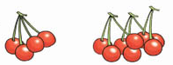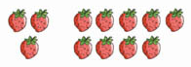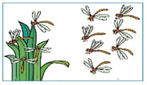
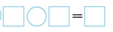
2.小兔吃的是哪两个胡萝卜？连一连。
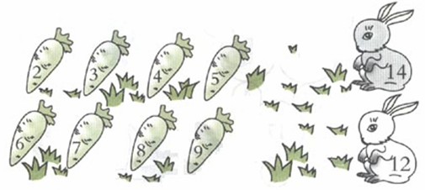
3.算一算。
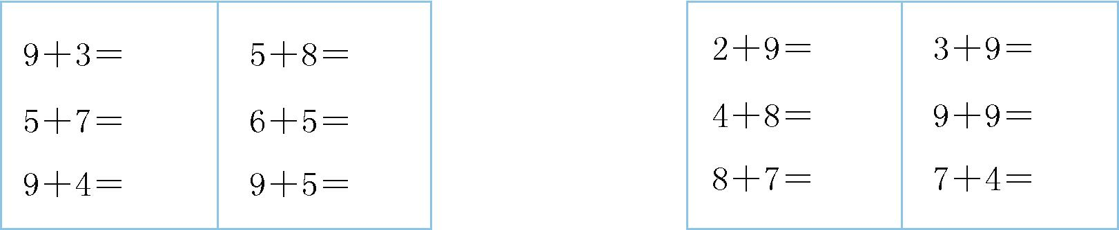

4.观察下图，你能写出几个算式？
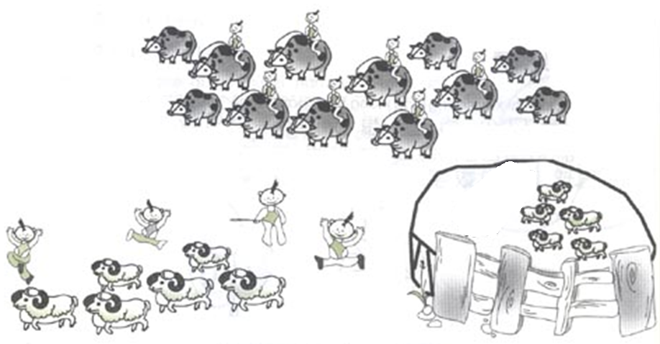

答案：
1. 4+8=12 3+9=12 4+7=11
2. 6+8=14 9+5=14 8+4=12 9+3=12 7+5=12
3. 12 12 13 13 11 14 11 12 15 12 18 11
4. 4+7=11 6+5=11 5+7=12

